Авторские дидактические пособия для изучения правил безопасного поведения на дорогах

Значительное место в обучении дошкольников я уделяю игровым технологиям, позволяющим организовывать разнообразные виды детской деятельности и поддерживать постоянный интерес к обучению детей безопасному поведению на дорогах.
Ценность многих игр заключается в том, что их можно изготовить своими руками вместе с детьми из разного материала, а также придумать разные варианты игр.
Для коллективной игры я решила сгруппировать несколько развивающих, настольно - дидактических игр и объединить их в одно пособие. Все игры или задания, входящие в данные пособия, носят развивающий характер, что позволяет формировать у детей в игровой форме представления о правилах безопасного поведения на дорогах, овладевать различными мыслительными операциями.
Пособия и оборудования, которые в основном я сделала своими руками.

Кейс
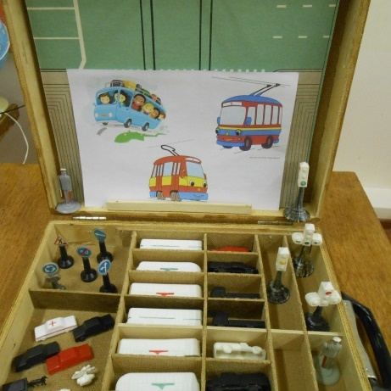
Кейс — небольшой чемодан с ручкой для переноски и хранения предметов. В данном случае - это пособие, которое обеспечивает развитию у дошкольников игровых навыков и основы безопасного поведения на дороге. Работа с кейсом востребована детьми и способствует их развитию, открывает множество возможностей для самостоятельной деятельности. Дети используют данный кейс в соответствии с собственным замыслом, сюжетом игры, что способствует развитию творчества, воображения.
Правила игры:
Воспитатель контролирует ход игры; дети - пешеходы разыгрывают разные дорожные ситуации; дети – водители выбирают себе транспортное средство, отгадав загадки о нем.
Ход игры:
Дети раскладывают на столе схему – макет дороги, рассаживаются вокруг стола. С помощью игрушечных транспортных средств дети проходят путь от пункта А (гараж) до пункта В (магазин, больница, заправочная станция…), соблюдая все правила поведения водителя, дорожные знаки.
Выигрывает тот ребенок, который не нарушил правила безопасной езды.
В комплект кейса входит:
- макеты перекрестков (регулируемых и нерегулируемых, пресекающихся с трамвайными линиями и др.);
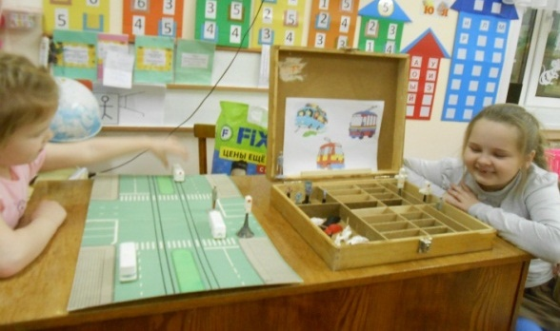
- игрушечные машинки: легковые, грузовые, мотоциклы, гужевое транспортное средство (для обыгрывания);
- дорожные знаки на подставках;
- светофоры.
Но мне хотелось, чтобы детям было интересно с ним играть, а дети любят все новое, яркое. Поэтому я решила кейс изменить, внести элементы бизиборда: замочки, застежки, кармашки, шнурочки и др.

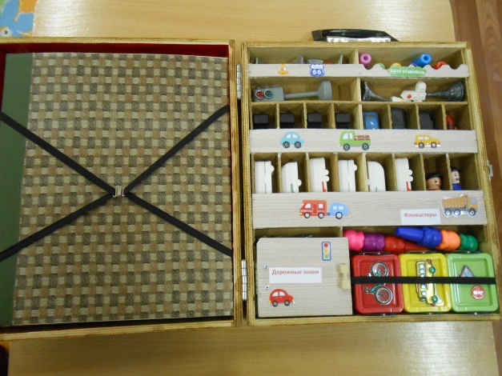
Бизиборд – это развивающая доска, или, я бы назвала, обучающая игра для развития мелкой моторики. А на развитие мелкой моторики положительно влияют игры с замками, дверцами и ключами. И все это влияет на работу и развитие детского мозга.
Бизиборд (англ. «busy board») дословно переводится как «занимательная доска».
В классическом варианте бизиборд - это доска прямоугольной формы, на которой закреплены различные развивающие элементы, с которыми взаимодействует ребенок.
Бизиборд надолго увлекает ребенка, ставит перед ним много различных задач, требующих внимательности, усидчивости и настойчивости, развивает творческое и логическое мышление, помощь в освоении правил безопасного поведения на дорогах.
С помощью этого хитрого приспособления малыш сможет занять себя сам. В этом есть польза и для взрослых - они смогут отдохнуть, не беспокоясь о том, чтобы развлекать свое чадо. Действительно, различные мелкие предметы и яркое оформление могут увлечь ребёнка надолго.
И этим я решила заинтересовать родителей и надеялась на их помощь. Родители поддержали меня, и у нас в группе появился первый бизиборд, сделанный своими руками.
Создавая дизайн развивающей доски, я украсила ее картинками и наклейками по теме. Бизиборд нужно систематически дополнять новыми элементами, когда ребенок подрастет или ему станет неинтересно играть.
Развитие мелкой моторики является одной из самых главных задач для этой игрушки, но это далеко не все, на что способен хороший бизиборд. Я изменила направление работы классического бизиборда и за всеми дверцами и застежками поместила игры и задания, выполняя которых дети закрепляли правила безопасного поведения детей на дорогах.
Различных элементов на бизиборде может быть масса, но главное, чтобы эти элементы выполняли свои функции и правильно обучали ребенка.

Бизиборд - кейс
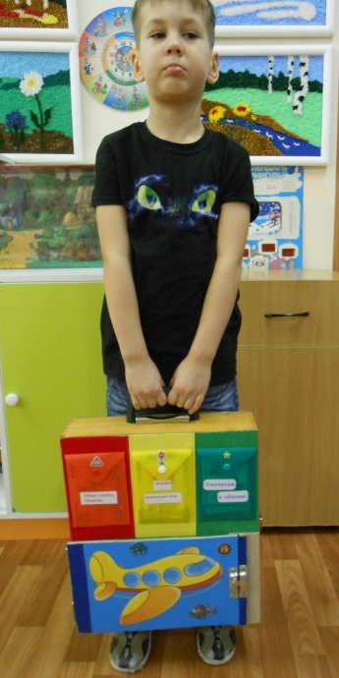
Бизиборд-кейс или бизи-кейс - это мобильный развивающий кейс с разнообразными застежками и замками. В чем польза? Это красивый игрушечный бизи-кейс, играя с которым, ребенок будет развивать свои пальчики и закреплять правила безопасного поведения на дороге.
Количество игровых элементов так велико, что Бизи-кейс надолго станет самой любимой и полезной игрушкой.
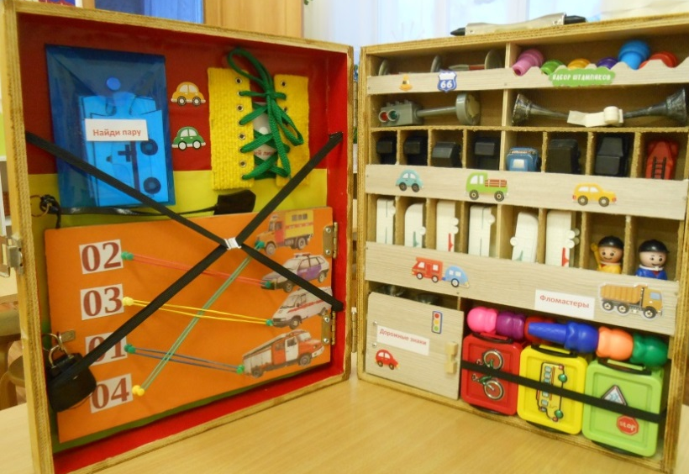
Создавая дизайн развивающего пособия, я старалась внести полезность каждого элемента и объединила все в единый сюжет - обучения детей правилам безопасного поведения на дорогах.
Правила игры:
Можно играть по 2 и более детей. Если дети не читают, воспитатель читает детям задания.
Участники могут прервать игровой процесс и закрыть кейс, чтобы позже вернуться к игре и продолжить с того места, где они остановились. Игра позволит весело и с пользой провести время в дороге.
Ход игры:
Дети садятся вокруг стола, на котором находится бизи-кейс. По желанию детей начинают выполнять задания в конвертиках или кармашках. За каждый правильный ответ ребенок получает фишку. В конце игры подсчитывается количество фишек. У кого больше фишек, тот и побеждает.

Бизи-кейс включает в себя следующие игры-задания:
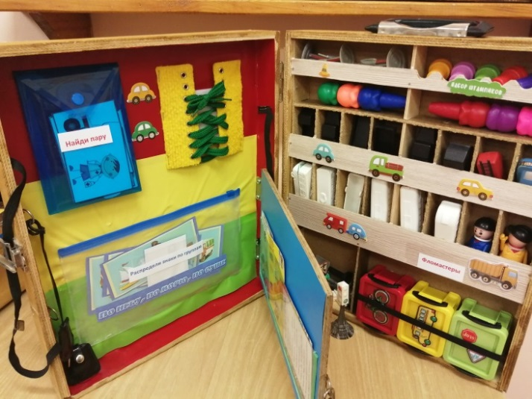
1. Собери пазлы.
2. Соедини поезд.
3. Поставь правильно.
4. Отгадай ребус.
5. Мегалабиринты.
6. Раскраски.
7. Закончи ряд.
8. Назови дорожные знаки.
9. Найди ошибку.
10. Третий лишний
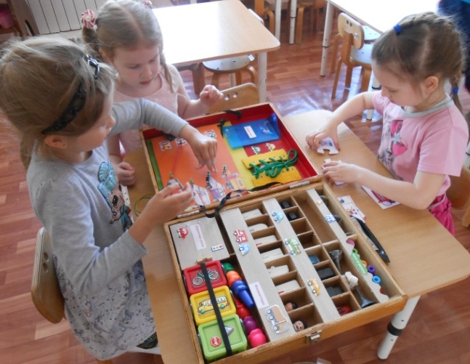
Содержание пособия постоянно пополняется новыми подборками в соответствии с возрастом детей.
Данный Бизиборд-Кейс или Бизи-Кейс является одной из разновидностью бизибордов для детей. Он подойдет как для мальчиков, так и для девочек. Он идеален для маленькой комнаты благодаря своей компактности, т.к. его легко сложить и убрать. Стильный портативный футляр очень удобен для хранения и использования бизи-кейса в поездке. Дорожный вариант бизиборд-кейса подарит множество положительных эмоций детям или даже всей семье.

Мягкий бизиборд
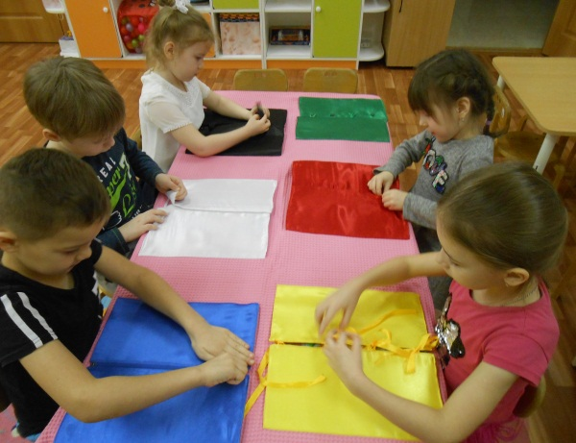
Мягкий бизиборд – это идеальный вариант развивающей доски для самых маленьких. Делают его из мягкой, приятной на ощупь ткани – фетра и текстиля, в качестве развивающих элементов используют различные лоскутки, липучки, пуговки, кармашки, застежки и прочее.
Развивающую игру можно выполнить на какую-нибудь тему. В данном случае, мягкий бизиборт представляет собой развивающее поле, где собраны настольные, развивающие, дидактические игры на закрепление сигналов светофора, видов транспортных средств и др.
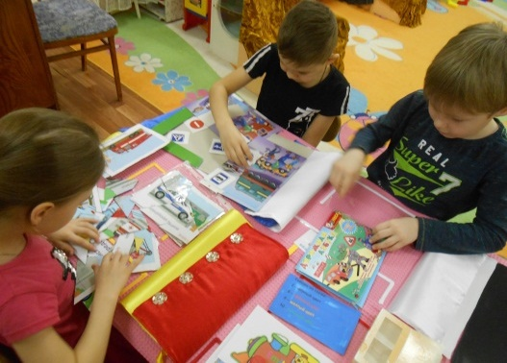
Это прекрасный способ решить своеобразные головоломки и открыть разноцветные окошки, за которыми скрываются игры, задания. «Окошки» в бизиборде - дополнительный элемент для сенсорного развития малышей.
Благодаря уникальному бизиборду, оформленному ярко и красочно, ребенок не только разовьет воображение, логику, сообразительность и мелкую моторику, но и закрепит правила безопасного поведения на дорогах.
Правила игры:
Можно играть от 1 до 6 детей. Заранее дети договариваются, в каком порядке будут открывать разноцветные окошки.
Ход игры:
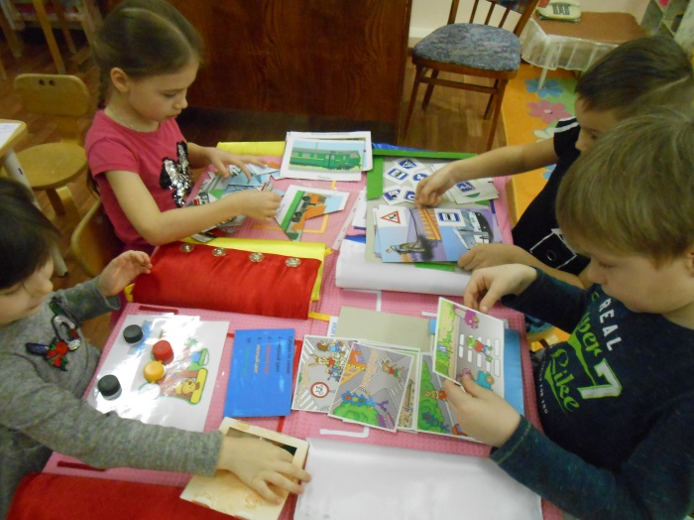
Дети сидят вокруг мягкого бизиборда, который лежит на столе. Открывать окошки можно по очереди, если дети будут выполнять задания вместе. В этом случае один называет цвет окошка, другой открывает застежку на окошке, третий – достает задание. Воспитатель читает задание, а дети вместе выполняют его.
Или же открывать окошки одновременно, но задания будут выполняться параллельно. Затем дети меняются заданиями.

6 развивающих заданий:
- Собери пазлы.
- Поставь дорожный знак.
- Собери по схеме.
- Отгадай загадки.
- Пройди путь.
6. Продолжи пословицы и поговорки.

Настенный бизиборд
Настенные бизиборды предназначены для крепления на стену, поэтому отлично экономят место в детской комнате. Они могут располагаться на любом расстоянии от пола в зависимости от возраста ребёнка – ниже или выше. Их можно использовать также в дошкольных образовательных учреждениях. Это может быть тот же мягкий бизиборд, о котором говорилось выше.

Лэпбук «Важные странички».
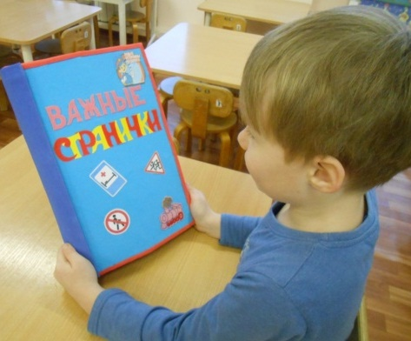
Лэпбук выполнен в виде большой книги из фоамирана, приятен на ощупь. Развивающие книжки из фетра пользуются особой популярностью. Малыши очень любят самостоятельно листать такие большие и необычные книжки с картинками. Лэпбук «Важные странички» необычен и тем, что книга сделана с мягким переплетом, который легко снимается, и книга превращается в раскладушку.

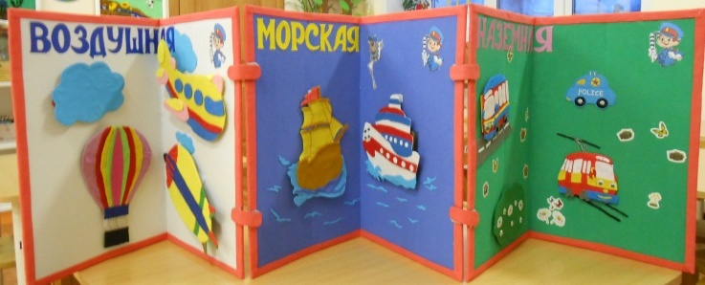
Но и раскладушка легко отделяется и лэпбук делится на отдельные странички: наземная, воздушная и морская. Под каждым транспортным средством или в потайных карманах спрятаны сюрпризы – задания.
Поэтому лэпбук «Важные странички» вызывает у детей двойной интерес. Ведь тут можно рассмотреть на отдельных листах разные виды транспортных средств, заодно искать сюрпризы – задания, а выполняя задания, обыгрывать разные дорожные ситуации.
Правила игры:
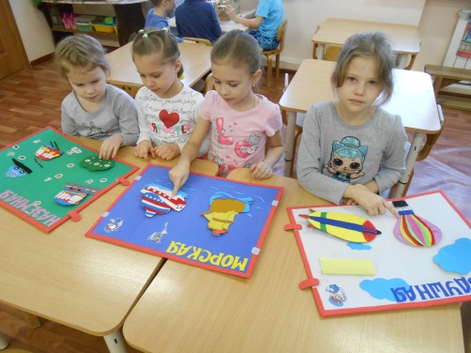
Играть могут от 1 до 3 детей, если на странице выполнять задания будет один ребенок. Но можно играть и все группой, поделившись на 3 команды или выполнять задания вместе по порядку. Дети договариваются об этом до начала игры.
Ход игры:
При помощи считалки выбирают ведущего, который открывает книжку и составляет раскладушку. Если дети играют все вместе, ведущий достает задания и выполняют задания вместе. А если в командах, то ведущий раскладушку делит на страницы. Тогда каждая команда со своей страницей садится вокруг своего стола и по сигналу начинает выполнять задания. Выигрывает та команда, которая раньше выполнит задания.

Дорожная игра «Road qame»
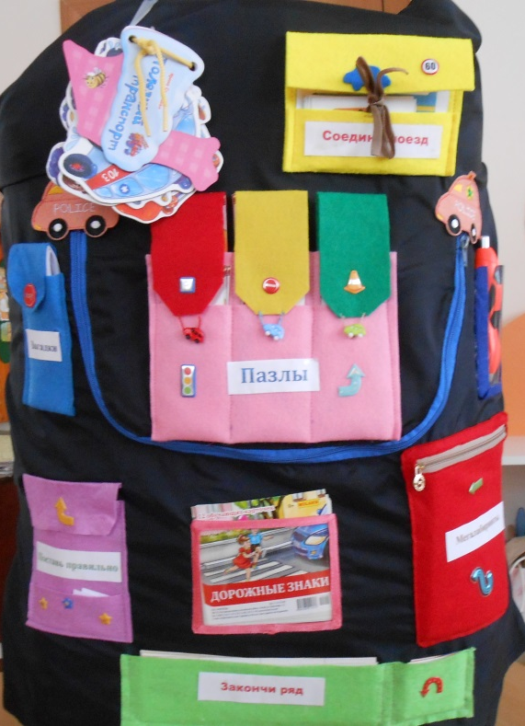
Чем занять ребенка во время поездки на автомобиле? - Актуальный вопрос для всех родителей. Есть в автомобиле одна проблема: как хранить игрушки, чтобы они всегда были под рукой, и ребёнок мог взять их сам, если мама, например, сидит за рулём, а малыш находится в кресле один. Но я нашла решение и этой проблемы.
Посмотрите, какие удобные и многофункциональные кармашки вы можете повесить на сиденье перед ребёнком или рядом с ним.
Все знают, как не любят дети сидеть пристегнутыми в автокресле. Особенно трудно усидеть энерджайзеру во время долгой поездки или в пробке. Если под рукой нет планшета, все мультфильмы просмотрены, книжки прочитаны, а музыка надоела, отвлеките ребенка играми.
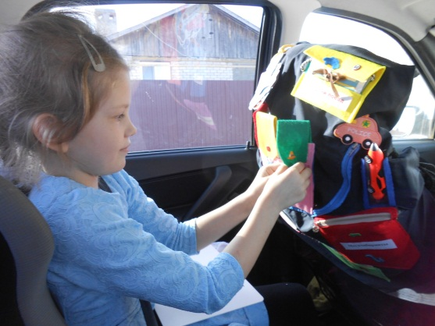
Все дорожные игры - это не только развлечение для ребенка, но и огромная польза, ведь они позволяют ребенку расширить кругозор, развить определенные навыки, закрепить имеющиеся знания.

Правила игры:
Ребенок по желанию открывает кармашки и выполняет задания по порядку.
Ход игры:
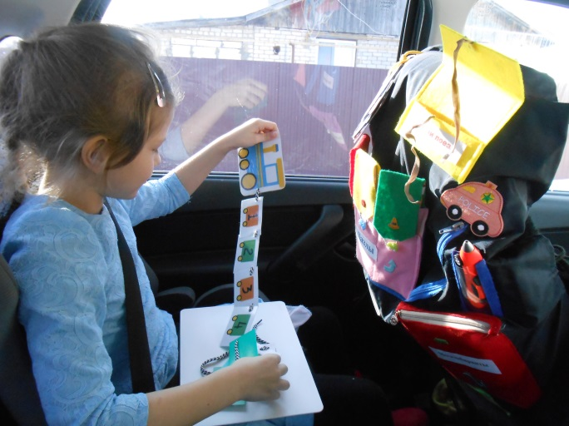
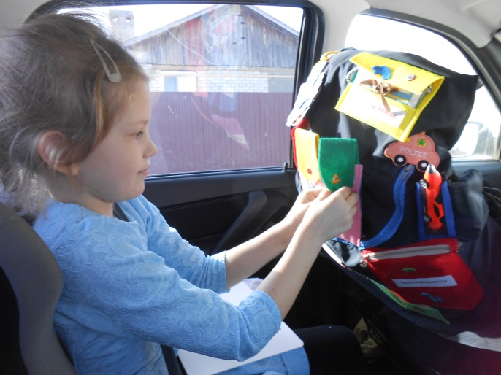
Игра проводится в автомобиле во время поездки или отдыха. Перед ребенком за передним сидением вешается игровое пособие. Ребенок если читает, может выполнять задания самостоятельно, не отвлекая взрослых. А если не умеет еще читать, то рядом сидящий взрослый читает задания, а ребенок их выполняет. Задания нужно подбирать по возрасту детей.

Подготовьтесь к поездке заранее — продумайте, что взять с собой в поездку, как и чем развлекать ребенка в дороге, - и вы удивитесь, как быстро и весело пролетит время!
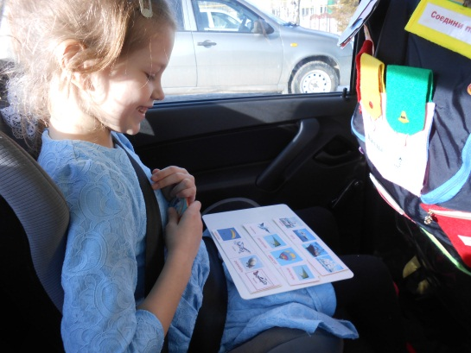
Что же взять в дорогу с ребенком, когда вы отправляетесь в долгое автомобильное путешествие:
- настольные игры на магнитиках;
- бумагу, блокнот;
- фломастеры (лучше толстые и короткие — так безопасней);
- несколько любимых игрушек;
- секретный мешочек. Туда положите несколько забавных мелочей — из тех, что ребёнку нравятся, и что-нибудь новое;
- книжки-малышки. Их можно купить в магазине или сделать самим, привлекая в работу ребенка.

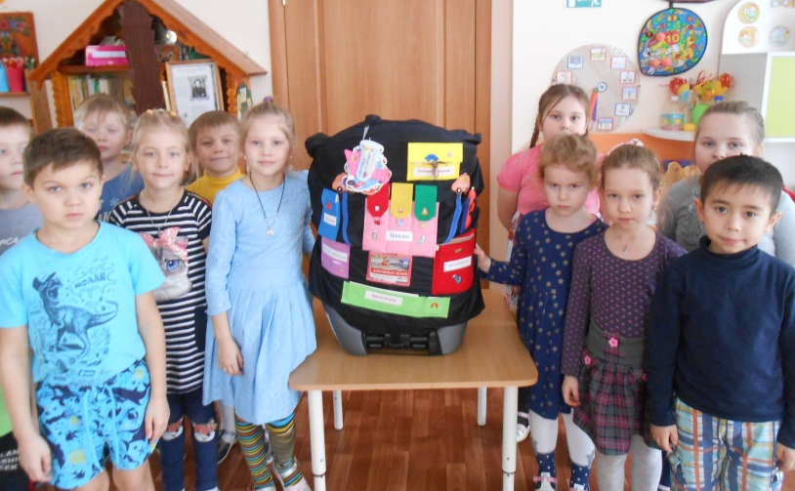
А когда захотите сделать перерыв, напрягите память и порадуйте друг друга веселой считалкой или же звучным стихотворением. Если рифма придется по душе вашему ребенку, то тренируйте память. Смело принимайтесь за заучивание стихотворения.
Для тренировки и развития мелкой моторики вполне подойдут шнуровки и пазлы. А что тут такого? Время поездки, наверняка, позволяет, чтобы ваш ребенок собрал любимый пазл.
Не забудьте положить любимые всеми детьми книжки с наклейками. Сейчас такие книжки стоят недорого, а выпускается их огромное количество с расчетом на детей от года и старше.
С этой игрой любое семейное путешествие на автомобиле – для взрослых будет спокойным, а для детей будет веселым, познавательным, увлекательным!

